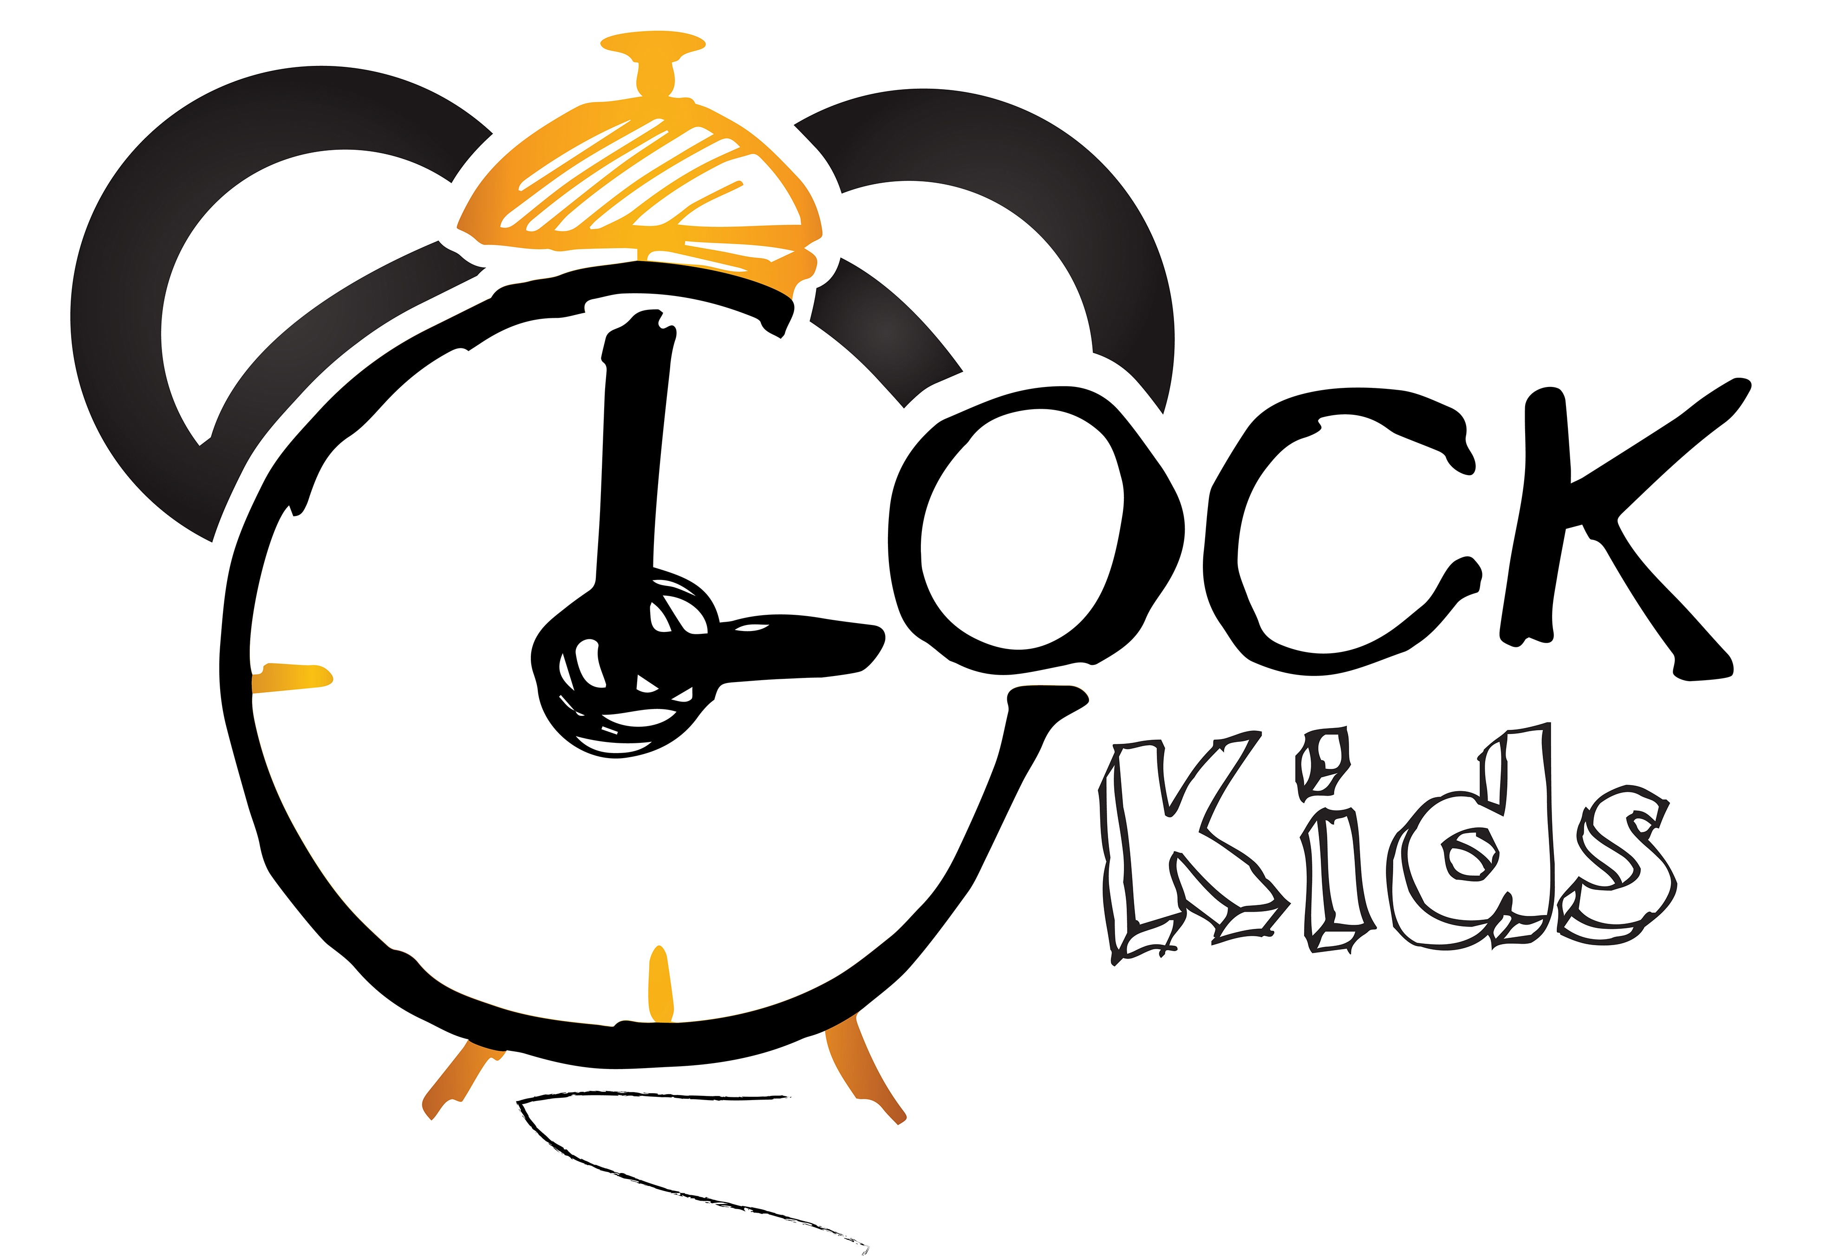Słowa i zwroty, które pojawią się na spotkaniach we PAŹDZIERNIKU:

Powitanie – rymowanka  Hello, my friends.  I'm so happy  to see you.  Hello, my friends.  Let's go trick-or-treating.  Witches and ghosts.  Cowboys, pirates, and monsters.  Spiders and bats.  Zwroty i wyrażenia:  Hello, my friends – witajcie przyjaciele  I'm so happy to see you – jestem tak szczęśliwy, że Cię widzę.  Let's go trick-or-treating – pobawmy się w „cukierek albo psikus”  Witches and ghosts – czarownice i duchy  Cowboys, pirates, and monsters – kowboje, piraci i potwory  Spiders and bats – pająki i nietoperze  Put on your shoes - piosenka  Put on your shoes, your shoes, your shoes.  Put on your shoes, your shoes, your shoes.  Put on your shoes.  Let's go outside.  Hurry up. Hurry up. Hurry hurry up!  Put on your jacket, your jacket, your jacket.  Put on your jacket, your jacket, your jacket.  Put on your jacket.  Let's go outside.  Hurry up. Hurry up. Hurry hurry up!  Put on your scarf, your scarf, your scarf.  Put on your scarf, your scarf, your scarf.  Put on your scarf.  Let's go outside.  Hurry up. Hurry up. Hurry hurry up!  Put on your hat, your hat, your hat.  Put on your hat, your hat, your hat.  Put on your hat.  Let's go outside.  Hurry up. Hurry up. Hurry hurry up!  Put on your shoes.  Your jacket.  Your scarf.  And your hat.  Hurry up. Hurry up. Hurry hurry up!  Zwroty i wyrażenia:  Put on your shoes – załóż swoje buty  Your jacket – swoją kurtkę  Your scarf – swój szalik  And your hat – swoją czapkę  Hurry up – pospiesz się  Go away! - piosenka  Go away, big green monster, go away. Go away!  Go away, scary witch, go away. Go away!  Go away, black cat, go away. Go away!  Go away, white ghost, go away. Go away!  Zwroty i wyrażenia:  Go away big green monster/scary witch/black cat/white ghost – odejdź duży, zielony potworze/ straszna czarownico/ czarny kotku/ biały duchu  Pumpkin song – piosenka:  Pumpkin, pumpkin,  Let’s give you some eyes/nose/scary smile.  Now, it is Jack-o’-lantern  Zwroty i wyrażenia:  Pumpkin, pumpkin – dynio, dynio  Let’s give you some eyes/nose/scary smile – dajmy ci oczy/nos/straszny uśmiech  Now, it is Jack-o’-lantern – teraz jesteś halloweenową lampą  Autumn song! – piosenka:  Autumn is here again!  Leaves are falling everywhere!  Yellow, red and brown.  Leaves are falling on the ground.  Apples in the basket,  Pumpkins in the box.  The trees are brown.  It’s autumn again!  The clouds are grey.  Leaves in the air.  One more time!  Zwroty i wyrażenia  Autumn is here again! – Jesień tu jest!  Leaves are falling everywhere! – liście spadają wszędzie  Yellow, red and brown. – Zółty, czerwony I brązowy  Leaves are falling on the ground. – liście spadają na ziemie  Apples in the basket, - jabłka w koszyku  Pumpkins in the box. – dynie w pudełku  The trees are brown. – drzewa są brązowe  It’s autumn again! – to znów jesień  The clouds are grey. – chmury są szare  Leaves in the air. – liście w powietrzu  One more time! – jeszcze raz! | Small Talk/Flashcards  Who do you want to be for Halloween?  A witch/a ghost/a bat/a spider/a monster/a black cat/ a pirate  Who do you want to be for Halloween? – kim chcesz zostać na Halloween  A witch/a ghost/a bat/a spider/a monster/a black cat/ a pirate – czarownicą/duchem/nietoperzem/pająkiem/  potworem/czarnym kotem/piratem  Zwroty i wyrażenia programu przedszkolnego:  AUTUMN – jesień (kontynuacja)  Spring, Summer, Autumn, Winter – wiosna, lato, jesień, zima  AUTUMN FRUIT – jesienne owoce  Apple, pear – jabłko, gruszka  Chestnuts, acorns – kasztany, żołędzie  AUTUMN ANIMALS – jesienne zwierzęta  Squirrel, hedgehog, fox – wiewiórka, jeż, lis  AUTUMN CLOTHES – jesienne ubrania  Shoes, jacket, scarf, hat – buty, kurtka, szalik, czapka  Umbrella - parasol  PUMPKIN DAY – dzień dyni  HEALTH – zdrowie  Healthy food – zdrowe jedzenie  Unhealthy food – niezdrowe jedzenie  REVISION: FEELINGS – powtórzenie – uczucia  Happy – szczęśliwy  Angry – zły  Scared – przestraszony  Sleepy - śpiący  Good Bye! Song  Goodbye, my friends – do widzenia moi przyjaciele  Let's get ready to go home – przygotujmy się do powrotu do domu  Witches and ghosts – czarownice i duchy  Cowboys, pirates, and monsters – kowboje, piraci i potwory  Spiders and bats – pająki i nietoperze  Happy Halloween – wesołego Halloween

